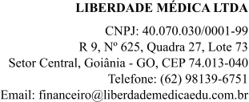

RECIBO PARA PAGAMENTOS 2025
Declaramos para os devidos fins que {{nome}}, {{cpf}}, realizou o pagamento referente aos serviços do produto: Pós Graduação em Paciente Grave - Liberdade Médica no valor total de {{total}}

Parcela | Mês | Valor
{{parcela_1}} | {{mes_1}} | {{valor_1}}
{{parcela_2}} | {{mes_2}} | {{valor_2}}
{{parcela_3}} | {{mes_3}} | {{valor_3}}
{{parcela_4}} | {{mes_4}} | {{valor_4}}
{{parcela_5}} | {{mes_5}} | {{valor_5}}
{{parcela_6}} | {{mes_6}} | {{valor_6}}
{{parcela_7}} | {{mes_7}} | {{valor_7}}
{{parcela_8}} | {{mes_8}} | {{valor_8}}
{{parcela_9}} | {{mes_9}} | {{valor_9}}
{{parcela_10}} | {{mes_10}} | {{valor_10}}
{{parcela_11}} | {{mes_11}} | {{valor_11}}
{{parcela_12}} | {{mes_12}} | {{valor_12}}

Goiânia-GO, 8 de dezembro de 2025.

Liberdade Médica LTDA CNPJ: 40.070.030/0001-99

